Árthur Pinheiro e Filipe Albanio

2) (...)

3) a) A proximidade à curva das amostras é diretamente proporcional ao tempo de simulação.

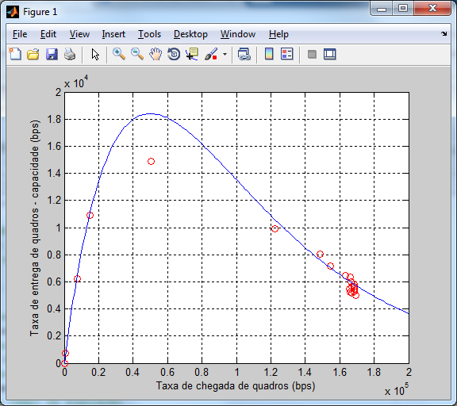

TEMPO SIMULAÇÃO = 1

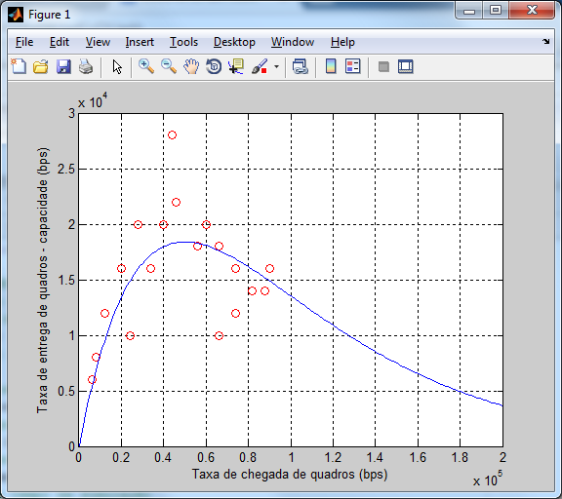

TEMPO SIMULAÇÃO = 0.01

3) b)

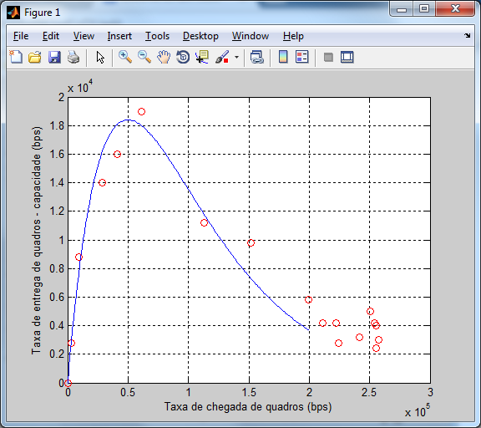

estações = 20

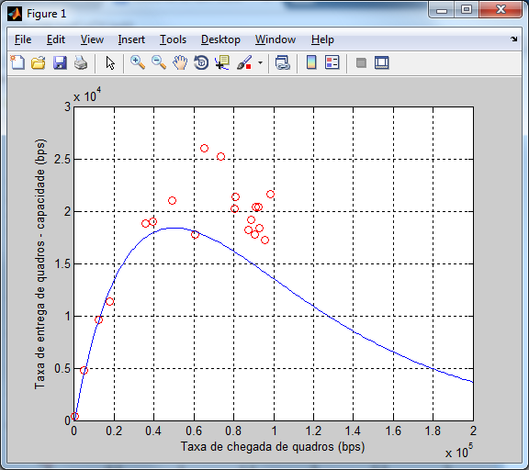

estações = 5

c)

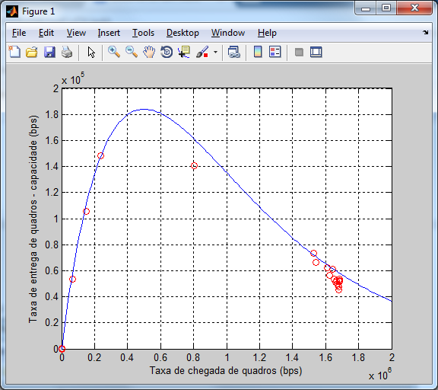

taxa = 10^6

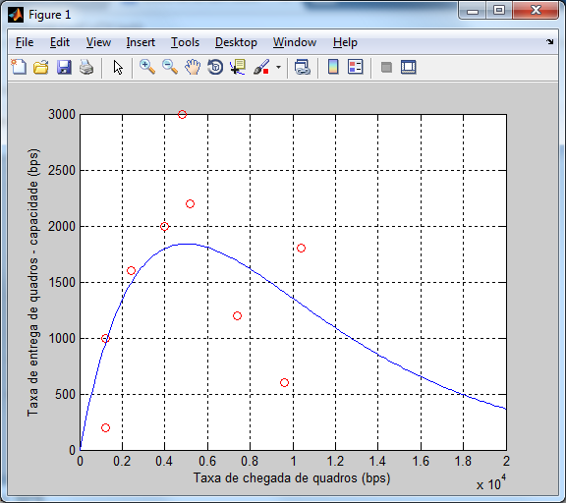

taxa 10^4

d)

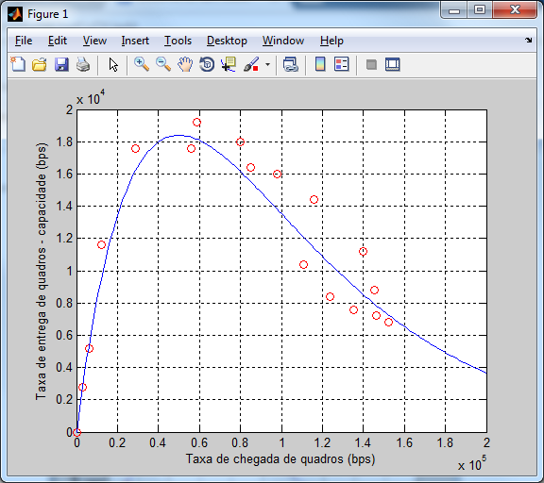

tamanho quadro = 200

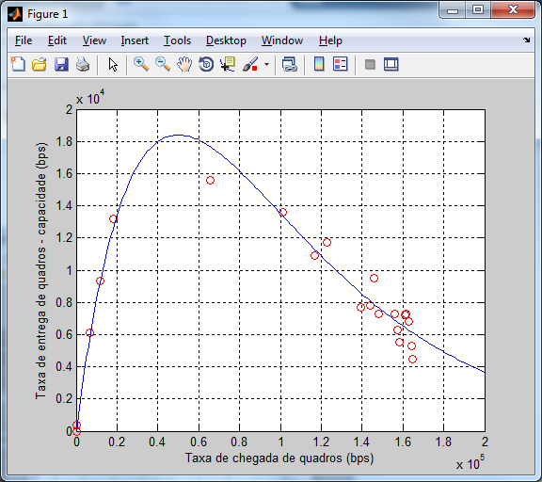

tamanho quadro = 50

e)

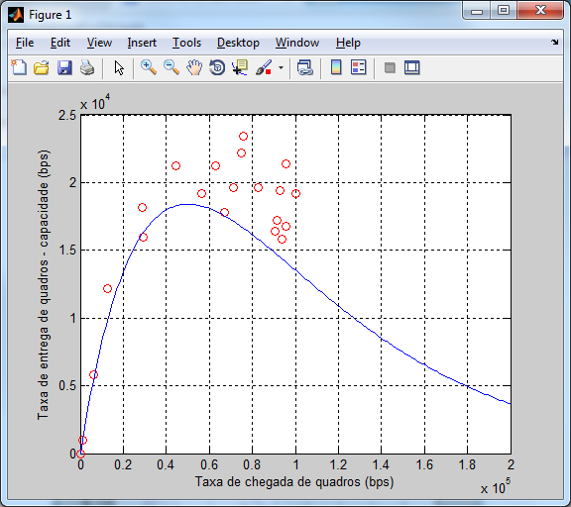

espera_max =20*tam_quadro;

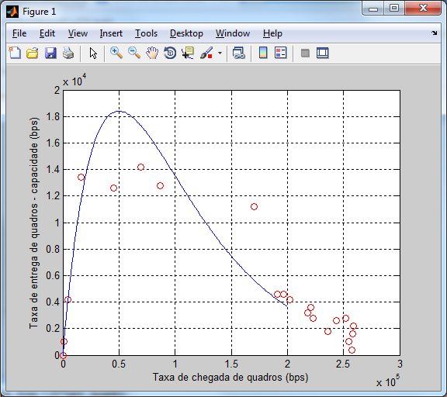

espera_max =5*tam_quadro;

f)

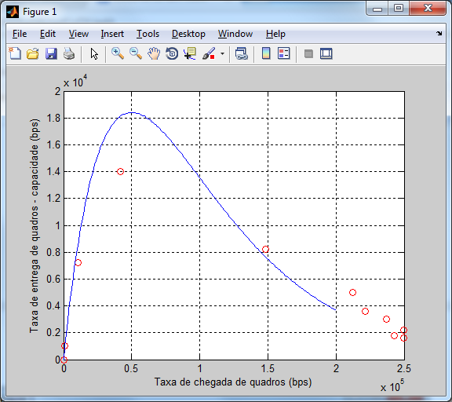

NÚMERO DE RODADAS DE SIMULAÇÃO:

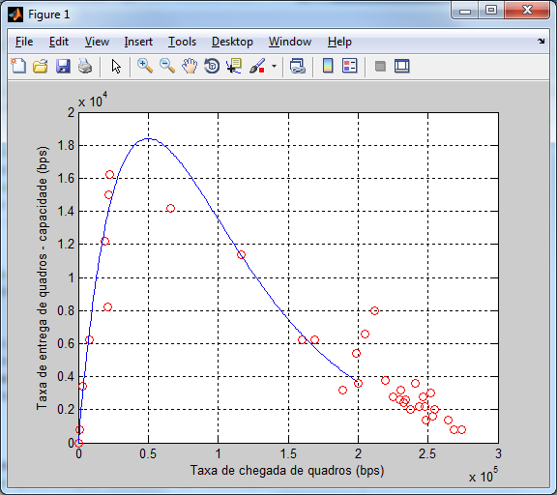

NÚMERO DE RODADAS DE SIMULAÇÃO: